RÉPUBLIQUE FRANÇAISE
MAIRIE D’ANIANE
PROCÈS - VERBAL DE LA SÉANCE ORDINAIRE
DU CONSEIL MUNICIPAL
Séance ordinaire du 12 SEPTEMBRE 2023
__________________________

L’an deux mille vingt-trois, le douze du mois de septembre à 19 heures, et en application des articles L. 2121-7 et L. 2122-8 du code général des collectivités territoriales (CGCT), s’est réuni au nombre prescrit par la loi, le conseil municipal de la commune d’ANIANE dans la Salle du Conseil, sous la présidence de Monsieur Philippe SALASC, Maire d’Aniane.

Étaient présents les conseillers municipaux suivants :

Philippe SALASC | Céline SERVA | Yannick LETET
Nicole MORERE | Nicolas ROUSSARD | Gienowefa LEMPECKI
Bastien NOËL DU PAYRAT | Sylviane DESCHAMPS | Ludovic FANTUZ
Fabienne SERVEL | Guy PIEYRE | David LOPEZ
Antoine ESPINOSA | Anne-Dominique ISRAËL | Maroussia PANOSSIAN
Andrée MOLINA | Patrick ANDRIEUX
Françoise MALFAIT D’ARCY | Florence GADET

Absents excusés : Tessa PAGES, Vincent DI DIO

Absents : Gérard QUINTA, Romain SAUVAIRE

Procurations :
Tessa PAGES à Nicolas ROUSSARD
Vincent DI DIO à Nicole MORERE

Sylviane DESCHAMPS a été désignée en qualité de secrétaire par le conseil municipal (art. L.2121-15 du CGCT).

Le quorum étant atteint, la séance est ouverte par Monsieur le Maire.

INFORMATIONS :
- Tableau du Conseil Municipal – Modification.
- Contentieux devant le Tribunal Administratif – Urbanisme – Affaire POIRIER/Commune.
- Marchés de faible montant.

AFFAIRES GÉNÉRALES :
- Programme intercommunal d’aide à l’embellissement des façades et devantures communales – Adhésion de la Commune pour l’action d’aides financières.
- Adhésion à la charte départementale « Économisons l’eau, ma Commune s’engage ».
- Requalification de l’Avenue Louis Marres – Phase 1 – Réseaux secs – Convention de maîtrise d’ouvrage avec Hérault Energie.
- Délibération en faveur de la création d’un quai de transfert sur la Commune de St Félix-de-Lodez, dans le cadre de la mise en œuvre du nouveau schéma de collecte des déchets par le Syndicat Centre Hérault et les Communautés de Communes du Clermontais, du Lodévois et Larzac et de la Vallée de l’Hérault.
- Mise à disposition d’un minibus de la Commune à l’association « la Brêche » gestionnaire de l’EHPAD les Jardins d’Aniane.
- Projet régional de santé de l’Occitanie 2023-2028. Avis du Conseil Municipal.

AFFAIRES FONCIÈRES :
- Acquisition de la propriété JOLIGARD – Parcelles cadastrées section AH numéros 373 et 374, section AL numéro 219, section AN numéros 617, 618, 619 et 620.
- Acquisition de la propriété bâtie 10, avenue Louis Marres – Parcelles cadastrées section BD numéros 151 et 152.

FINANCES :
- Fourniture des repas au Centre de loisirs – Nouveaux tarifs.
- Fourniture des repas au restaurant scolaire – Nouveaux tarifs.

PERSONNEL :
- Désignation des coordonnateurs de l’enquête de recensement de la population et fixation des rémunérations.
- Tableau des effectifs permanents – Modification.

La séance est ouverte à 19 heures par l’approbation du procès-verbal de la séance ordinaire du 11 juillet 2023.

INFORMATIONS – TABLEAU DU CONSEIL MUNICIPAL - MODIFICATION.
N° de DCM | 23/09/01 | Publié le | 18/09/2023 | Dépôt en Préfecture le | 18/09/2023
Monsieur le Maire expose à l’Assemblée :
Monsieur Patrice HERMANN, Conseiller Municipal, a donné sa démission.
Madame Florence GADET, candidate venant sur la liste « Aniane & Vous », immédiatement après le dernier élu se voit donc confier après l’avoir acceptée la qualité de Conseillère Municipale.

INFORMATIONS – CONTENTIEUX DEVANT LE TRIBUNAL ADMINISTRATIF – URBANISME – AFFAIRE POIRIER / COMMUNE
N° de DCM | 23/09/02 | Publié le | 18/09/2023 | Dépôt en Préfecture le | 18/09/2023
Monsieur le Maire informe l’Assemblée que Monsieur et Madame POIRIER Jean-Christophe ont présenté une requête en annulation de l’arrêté municipal DP 034 010 23 00018 en date du 24 mai 2023 par lequel il s’est opposé à la déclaration préalable déposée par la Ferme du Mazet
Conformément aux dispositions de l’article L.2122-23 du Code Général des Collectivités Territoriales, Monsieur le Maire informe également l’Assemblée qu’il a désigné par arrêté numéro 23-367 en date du 1er septembre 2023, Maître Caroline PILONE, avocate à Montpellier, pour défendre les intérêts de la Commune dans cette affaire.

INFORMATIONS – MARCHÉS DE FAIBLE MONTANT
N° de DCM | 23/09/03 | Publié le | 18/09/2023 | Dépôt en Préfecture le | 18/09/2023
Monsieur le Maire informe l’assemblée conformément aux dispositions de l’article L2122-23 du Code Général des Collectivités Territoriales qu’ont été approuvés les marchés de faible montant suivants :
- Marché de fourniture : Achat de matériel (portique au complexe sportif) / service technique, pour un montant de 2 177,65 € H.T., soit 2 613,18 €, confié à NORMÉQUIP de 33610 CANEJAN.
- Marché de fourniture : Achat de matériel (feux d’artifice) /service technique, pour un montant de 5000,00 € H.T, Soit 6 000,00 € T.T.C., confié à MILLE ET UNE ÉTOILE de 66000 PERPIGNAN.
- Marché de fourniture : Achat de matériel (contreplaqué ultibat)/service technique, pour un montant de 2 015,72 €, soit 2 418,86 € T.T.C., confié à POINT.P de 34725 ST ANDRÉ DE SANGONIS.
- Marché de fourniture : Achat de matériel (convecteurs)/ service technique, pour un montant de 1 672,70 € H.T, soit 2 007,20 € T.T.C., confié à la Société SONEPAR de 34800 CLERMONT L’HLT.

AFFAIRES GÉNÉRALES – Programme INTERCOMMUNAL D’aide À l’EMBELLISSEMENT DES FAçADES et devantures commerciales - ADHÉSION DE LA COMMUNE D’ANIANE PAR L’OCTROI D’AIDES FINANCIÈRES
N° de DCM | 23/09/04 | Publié le | 18/09/2023 | Dépôt en Préfecture le | 18/09/2023
VU le Code Général des Collectivités Territoriales et notamment son article L2121-29,
VU les articles 107 à 109 du Traité sur le Fonctionnement de l’Union Européenne et les textes pris en son application par la Commission européenne et les autorités nationales,
VU la Constitution du 4 octobre 1958,
VU le Code Général des Collectivités Territoriales et notamment son article L2121-29,
VU le Code Général des Collectivités Territoriales et plus particulièrement ses articles L1511-3, L2251-3, L5111-4, R1511-4 à 16,
Vu la délibération en date du 19 juin 2023 par laquelle le conseil communautaire de la Vallée de l’Hérault a adopté son règlement du programme d’aide à l’embellissement des façades et devantures commerciales,
CONSIDÉRANT que dans le cadre de son projet de territoire, et afin de favoriser la préservation du cadre de vie et de l’identité patrimoniale de ses communes, la communauté de communes de la Vallée de l’Hérault a engagé un dispositif incitatif à l’amélioration des façades et des devantures commerciales dénommé : « faites le mur » ;
CONSIDÉRANT que les objectifs de ce programme sont les suivants :
- aider à la création ou à l’extension d’activités économiques
- conforter ou renforcer l’attractivité des centres villages par une mise en valeur globale du paysage urbain ;
- améliorer le cadre de vie par l’embellissement du patrimoine bâti ;
- valoriser l’offre commerciale existante et soutenir l’installation de nouveaux commerces ;
- favoriser la préservation et le développement des savoir-faire des artisans ;
- inciter à un ravalement raisonné, respectueux des caractéristiques architecturales du patrimoine bâti des cœurs de villes.
- aider au maintien des services à la population en milieu rural ;
CONSIDÉRANT qu’une étude préalable de calibrage a permis de retenir les orientations programmatiques à suivre en termes de qualité architecturale, de localisation d’intervention et d’interventions financières ;
CONSIDÉRANT que sur cette base, les objectifs globaux de financement de ce programme sont les suivants :
- 24 façades par an sur 9 communes,
- 10 devantures de commerce par an sur 25 communes ;
CONSIDÉRANT que le démarrage de ce dispositif devrait être effectif en septembre 2023 ;
CONSIDÉRANT que la commune d’ANIANE a été retenue pour bénéficier de ce programme sur un objectif de 3 façades par an durant sa première tranche opérationnelle prévue de 2023 à 2027 ; et que l’objectif annuel du programme pour l’embellissement des devantures commerciales n’a pas été décliné à la commune ;
CONSIDÉRANT que les taux d’intervention de la CCVH approuvé par son conseil communautaire le 19 juin 2023 s’élèvent à :
- 40% du montant HT des travaux, plafonné à 4 160 euros par aide à l’embellissement des façades,
- 60% du montant HT des travaux, plafonné à 5 000 euros par aide à l’embellissement des devantures commerciales ;
CONSIDÉRANT que la communauté de communes va recruter un opérateur chargé du suivi et de l’animation du programme. Celui-ci aura notamment pour mission d’apporter une aide gratuite auprès des porteurs de projets dans les recommandations techniques et le montage des dossiers de demande d’aide auprès de la CCVH.
CONSIDÉRANT l’intérêt public communal d’une association à ce programme d’aide à la réhabilitation des façades conduit par la communauté de communes de la Vallée de l’Hérault, sur la période 2023-2027.
CONSIDÉRANT en effet, que cette aide complémentaire permettra de favoriser la mise en valeur des éléments du patrimoine architectural bâti du cœur de ville et de conforter ainsi l’attractivité de la commune.
CONSIDÉRANT que la contribution communale consistera dès lors à octroyer une aide financière complémentaire à chaque demande retenue par la communauté de communes
CONSIDÉRANT que l’intervention de la commune, en complément de l’aide intercommunale, sera au plus de 500 euros par projet
CONSIDÉRANT qu’il appartiendra aux demandeurs de déposer leur dossier de demande de subvention communale auprès de la mairie, accompagné de la notification d’acceptation du projet par la CCVH.
Sur proposition de l’Adjoint au Maire délégué à la vie économique locale,
Le Conseil Municipal, après en avoir délibéré,
Par 19 voix pour,
DÉCIDE :
- D’ASSOCIER la commune d’ANIANE à l’opération d’aide à la réhabilitation des façades et devantures commerciales portée par la CCVH selon le périmètre joint en annexe ;
- D’AUTORISER l’octroi d’une aide financière complémentaire à chaque projet ayant été retenu en application du règlement intercommunal d’aides également annexé;
- DE FIXER les taux d’intervention de la Commune à :
  - 10% du montant HT des travaux, plafonné à 500 euros par aide à l’embellissement des façades, dans la limite de trois façades par an,
  - 10% du montant HT des travaux, plafonné à 500 euros par aide à l’embellissement des devantures commerciales, dans la limite d’une devanture commerciale par an ;
- D’AUTORISER Le Maire à signer les notifications d’agrément et de paiement des aides attribuées dans la limite des crédits inscrits au budget ;
- D’AUTORISER Le Maire à accomplir l’ensemble des formalités afférentes à la bonne exécution de ce dossier.
Mme Nicole MORERE ne prend pas part au débat et au vote.
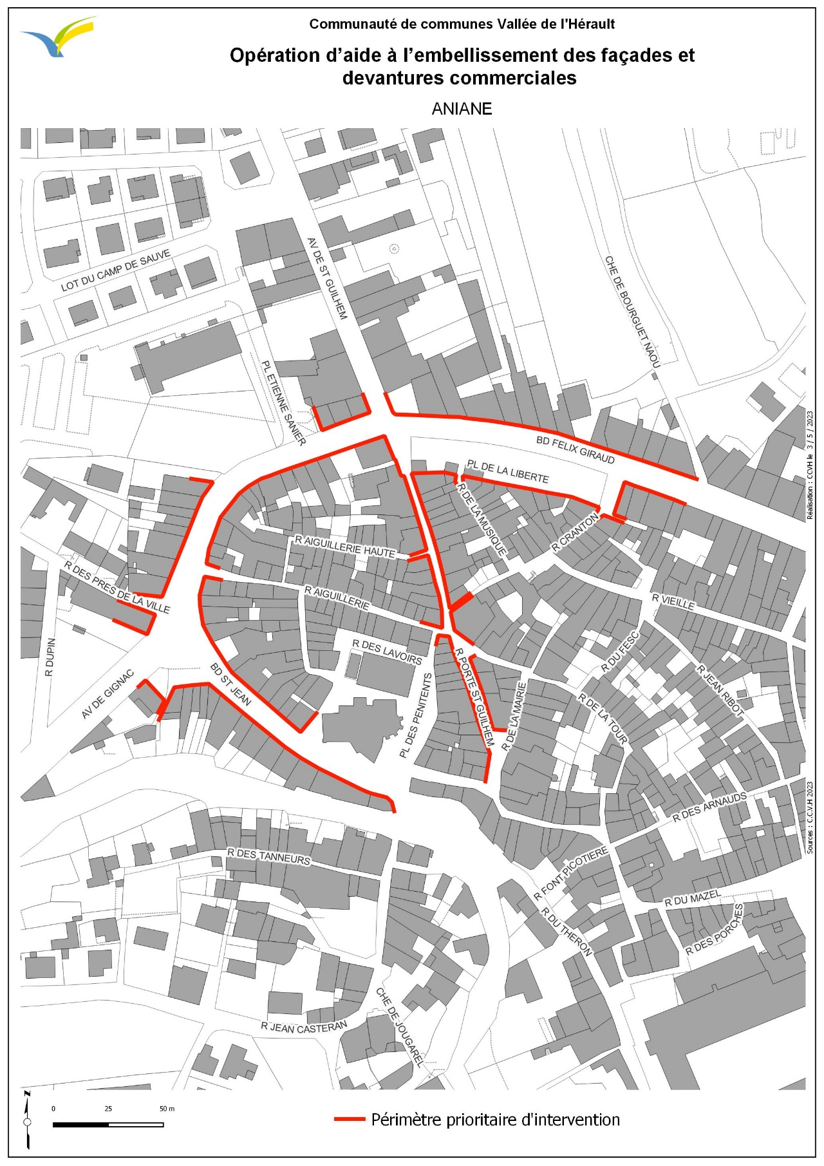
AFFAIRES GÉNÉRALES – Adhésion à la charte départementale « économisons l’eau, ma Commune s’engage ».
N° de DCM | 23/09/05 | Publié le | 18/09/2023 | Dépôt en Préfecture le | 18/09/2023
Monsieur l’Adjoint au Maire délégué à l’environnement expose :
Mardi 18 juillet 2023, MM le Préfet de l’Hérault et le Président de l’AMF 34 ont signé la charte d’engagement départementale « Economisons l’eau, ma Commune s’engage ! ».
Cette charte ou « plan d’action d’urgence et de responsabilité face à la sécheresse », a pour objectif général de permettre de limiter toute tension sur la ressource en eau dans ses divers usages dans l’Hérault.
Dans le contexte actuel de sécheresse, il est en effet indispensable d’accentuer les économies d’eau par effort collectif de l’ensemble des usagers (particuliers, professionnels, entreprises, collectivités).
Sous l’impulsion de l’AMF 34, les Communes et intercommunalités de l’Hérault sont invitées à adhérer à cette charte par délibération des conseils municipaux et communautaires, et à nommer un élu référent « eau » en leur sein.
La charte prévoit 13 engagements forts des signataires, services de l’État, AMF 34, conseil départemental et collectivités, dans un esprit de partage entre tous les acteurs publics en matière d’eau : signalement de toute difficulté éventuelle sur la disponibilité de la ressource, conception et déploiement de plans d’économies sur les bâtiments communaux et intercommunaux, concertation avec les populations et les acteurs économiques et associatifs du territoire, opérations de sensibilisation des populations et facilitation de la mise en œuvre du pouvoir de police du Maire (respect des arrêtés préfectoraux relatifs aux restrictions sur les usages d’eau), etc...
Soucieux de préserver cette ressource, il est proposé d’adhérer à cette charte,
Le Conseil Municipal, après en avoir délibéré,
À l’unanimité,
APPROUVE les termes de la Charte départementale pour protéger et gérer la ressource en eau,
APPROUVE l’adhésion de la Commune d’Aniane à cette charte,
NOMME comme « référent eau » de la ville d’Aniane : Yannick LETET,
AUTORISE Monsieur le Maire ou son représentant à signer cette charte et prendre toutes les mesures relatives à ce dossier.

AFFAIRES GÉNÉRALES – REQUALIFICATION DE L’AVENUE LOUIS MARRES – PHASE 1 – RÉSEAUX SECS – CONVENTION DE MAITRISE D’OUVRAGE AVEC HERAULT ENERGIES.
N° de DCM | 23/09/06 | Publié le | 18/09/2023 | Dépôt en Préfecture le | 18/09/2023
Madame l’Adjointe déléguée aux travaux présente à l’assemblée délibérante la convention relative aux travaux cités en objet.
L’estimation des dépenses de l’opération TTC (honoraires, études et travaux) s’élève à :
- Travaux d’électricité : 129.344,23 €
- Travaux d’éclairage public : 54.602,26 €
- Travaux de télécommunications : 31.343,63 €
Total de l’opération : 215.290,12 €
Le financement de l’opération peut être envisagé comme suit :
Financement maximum d’Hérault Energies
(fonds propres et/ou financeurs) : 77.823,51 €
La TVA sur les travaux d’électricité et d’éclairage
Public sera récupérée directement par Hérault Energies : 28.299,46 €
La dépense prévisionnelle de la collectivité est de :109.167,15 €
Sur proposition de Madame l’Adjointe déléguée,
Le Conseil Municipal, à l’unanimité,
ACCEPTE le projet Avenue Louis Marres pour un montant prévisionnel global de 215.290,12 € TTC,
ACCEPTE le plan de financement présenté,
PRÉVOIT de réaliser cette opération selon l’échéancier suivant : démarrage des travaux le 06/11/2023, pour une durée de six mois,
AUTORISE Monsieur le Maire à signer la convention financière à intervenir avec Hérault Energies, ainsi que l’ensemble des documents liés à l’exécution de la présente décision, et ce dans la limite de 20% supplémentaires du montant prévisionnel délibéré ce jour,
S’ENGAGE à inscrire au budget de l’année 2023 de la collectivité, en dépense, chapitre 11 article 6042, la somme de 109.167,15 €

AFFAIRES GÉNÉRALES – DÉLIBÉRATION EN FAVEUR DE LA CRÉATION D’UN QUAI DE TRANSFERT SUR LA COMMUNE DE SAINT-FÉLIX-DE-LODEZ DANS LE CADRE DE LA MISE EN ŒUVRE DU NOUVEAU SCHÉMA DE COLLECTE DES DÉCHETS PAR LE SYNDICAT CENTRE HÉRAULT ET LES COMMUNAUTÉS DE COMMUNES DU CLERMONTAIS, DU LODÉVOIS ET LARZAC ET DE LA VALLÉE DE L’HÉRAULT.
N° de DCM | 23/09/07 | Publié le | 18/09/2023 | Dépôt en Préfecture le | 18/09/2023
Monsieur le Conseiller Municipal délégué à la transition énergétique et durabilité des ressources expose à l’Assemblée :
Chaque année sur le territoire du Syndicat Centre Hérault, les ordures ménagères résiduelles représentent près de 200 kilos enfouis pour chaque habitant. La dernière campagne de caractérisation a permis de mettre en lumière que 70% de ces déchets contenus dans la poubelle domestique sont recyclables ou valorisables.
Ce constat est d’autant plus préjudiciable qu’aujourd’hui le territoire dispose d’un large panel de solutions de tri, qui sont déployées techniquement et mobilisent des moyens importants pour les collectivités :
- La collecte en porte à porte de déchets de cuisine, qui existe sur le territoire depuis 2003 ;
- Les colonnes de tri pour collecter tous les emballages, les papiers, le verre, le textile ;
- Les déchèteries qui permettent de capter plus de 20 flux de déchets différents et de les orienter vers des filières de traitement ou de valorisation adaptées ;
- Les composteurs individuels ou collectifs.
Depuis septembre 2021, le Syndicat Centre Hérault et les Communautés de Communes du Clermontais, du Lodévois et Larzac et de la Vallée de l’Hérault, représentant un territoire de près de 84500 habitants, travaillent ensemble dans une démarche de projet dénommée « Objectif 120kg ».
Dans un contexte général d’augmentation de la fiscalité des déchets, des coûts de traitement et d’un arrêté préfectoral de prolongation de l’ISDND de Soumont qui prévoir des capacités d’enfouissement à la baisse par pallier jusqu’en 2031, l’enjeu principal est d’améliorer les performances de tri et de réduire la production de déchets résiduels destinés à l’enfouissement à 120 kilos par an et par habitant.
Après un travail commun entre les quatre collectivités accompagnées par un bureau d’étude, les élus du Syndicat Centre Hérault ont voté unanimement l’approbation d’un nouveau schéma de collecte des déchets lors du comité syndical du 16 novembre 2022, suivis par les trois communautés de communes qui ont-elles aussi délibéré favorablement.
Ce nouveau schéma de collecte sera déployé progressivement à partir de l’automne 2023. Il prévoit plusieurs nouveautés et notamment la mise en place d’une collecte des emballages et papiers en porte à porte dans les secteurs pavillonnaires (bac jaune), qui concernera environ 70% des foyers du territoire. Cette mesure vise à faciliter le geste de tri et permettra de détourner ces matières qui sont aujourd’hui enfouies.
Afin de permettre l’organisation de cette nouvelle collecte et optimiser ses coûts de fonctionnement, le territoire doit se doter d’un quai de transfert, équipement qui conditionne le déploiement de service sur l’intégralité des 77 communes du territoire. Cet équipement permettra également dès que cela sera nécessaire le transfert d’ordures ménagères qui ne pourront pas être enfouies vers un autre exutoire.
Le quai de transfert est une plateforme logistique qui permettra de massifier les emballages collectés par des véhicules type bennes à ordures ménagères, et de les transférer vers le centre de tri de Saint-Thibéry au moyen de véhicules de grande capacité. Ce nouvel équipement permettra ainsi d’optimiser les coûts de transport des emballages et permettra à terme d’optimiser sur les mêmes bases l’exportation des ordures ménagères résiduelles vers une autre solution de traitement.
À l’échelle du territoire, l’emplacement le plus pertinent pour implanter ce dispositif se situe au barycentre du territoire, sur la commune de Saint-Félix-de-Lodez, à proximité des axes autoroutiers.
Des négociations ont été engagées avec le conseil municipal de la commune de Saint-Félix-de-Lodez, qui a délibéré le 19 décembre 2022 en faveur de l’accueil de cet équipement sur son territoire communal à la condition que cet aménagement ne vienne pas en déduction du droit à construire tel qu’il est inscrit dans le projet de PLU actuellement à l’étude.
Une parcelle de dimension adaptée, présentant de bonnes conditions d’accessibilité, a été identifiée en lien avec les élus communaux. Sa situation géographique, à proximité de l’autoroute A75 et d’équipements publics (station d’épuration), garantit une cohérence dans la destination et l’intégration du projet dans son environnement proche.
Le projet de création de ce quai de transfert s’inscrit pleinement dans l’engagement de réduction de l’enfouissement des déchets pris par le Syndicat Centre Hérault notifié dans l’arrêté préfectoral de prolongation de l’ISDND de Soumont du 31 décembre 2022.
À travers ce projet de création d’un nouvel équipement structurant, les élus syndicaux proposent une réponse opérationnelle qui permettra d’atteindre cet objectif prioritaire. Ce quai de transfert assurera un rôle central en matière de gestion des déchets sur le territoire et offrira un service de proximité aux 77 communes qui le composent.
La validation de son implantation sur la commune de Saint-Félix-de-Lodez constitue aujourd’hui un enjeu prioritaire pour les élus du Syndicat Centre Hérault et des trois intercommunalités, toujours dans la volonté de pérenniser le service et de préserver les équilibres du territoire. C’est pour cette raison que nous portons ce projet à voter connaissance, et que nous sollicitons le soutien de tous les Maires du territoire dans l’accompagnement de sa mise en œuvre sur le plan administratif, en lien avec les services de l’État (sous-préfecture et DDTM notamment) et le conseil municipal de la commune de Saint-Félix-de-Lodez.
Le Conseil Municipal,
Vu les articles L. 2224-5 et L. 5211-39 du code général des collectivités territoriales,
Vu la délibération du Syndicat Centre Hérault en date du 16 novembre 2022 relatif à l’approbation des principes du nouveau schéma de collecte des déchets sur l’ensemble du territoire,
Vu la délibération en date du 19 décembre 2022, de la commune de Saint-Felix-de-Lodez, en faveur de l’accueil d’un quai de transfert sur son territoire communal,
Vu la motion, actée en Conseil des Maires du Pays Cœur d’Hérault, le 12 juillet 2023, en faveur de la création d’un quai de transfert des déchets sur la commune de Saint-Felix-de-Lodez.
Sur proposition de Monsieur le Conseiller Municipal délégué,
A l’unanimité,
Après avoir délibéré,
PREND ACTE en faveur de la création d’un quai de transfert des déchets sur la commune de Saint-Felix-de-Lodez.

AFFAIRES GÉNÉRALES – MISE A DISPOSITION D’UN MINIBUS DE LA COMMUNE A L’ASSOCIATION « LA BRECHE » GESTIONNAIRE DE L’EHPAD LES JARDINS D’ANIANE.
N° de DCM | 23/09/08 | Publié le | 18/09/2023 | Dépôt en Préfecture le | 18/09/2023
Madame la Conseillère, déléguée à l’enfance jeunesse et à la sécurité alimentaire explique que depuis de longues années, la Commune entretient avec l’EHPAD les Jardins d’Aniane de bonnes relations qui se traduisent par des échanges intergénérationnels réguliers avec les enfants et les jeunes anianais et la mise en œuvre de projets communs.
Dans le cadre de ce partenariat et pour faire preuve de solidarité, elle propose que la Commune d’Aniane mette à la disposition de l’établissement un des minibus dont elle est propriétaire à compter du 18 septembre 2023 pour permettre aux résidents de se déplacer pour bénéficier de loisirs et d’animations auxquels ils ne pourraient se rendre sans être véhiculés. Elle précise que cette mise à disposition ne serait effective qu’à la condition où les services enfance et jeunesse et vie sociale n’en aient pas l’utilité.
Elle précise que cette action sans contrepartie demandée à l’EHPAD s’inscrit pleinement dans les objectifs poursuivis au travers du Projet Educatif de territoire et de la Convention Territoriale globale.
A cet effet, Madame la Conseillère, déléguée à l’enfance jeunesse et à la sécurité alimentaire propose à l’Assemblée d’autoriser Monsieur le Maire à signer la convention de mise à disposition de véhicule, ci jointe, dont un exemplaire demeura annexé à la présente.
Sur proposition de Madame la Conseillère, Déléguée à l’enfance jeunesse et à la sécurité alimentaire,
Le Conseil Municipal, à l’unanimité,
Accepte la convention de mise à disposition du véhicule, ci jointe, dont un exemplaire demeura annexé à la présente.
Autorise Monsieur le Maire à signer cette convention.

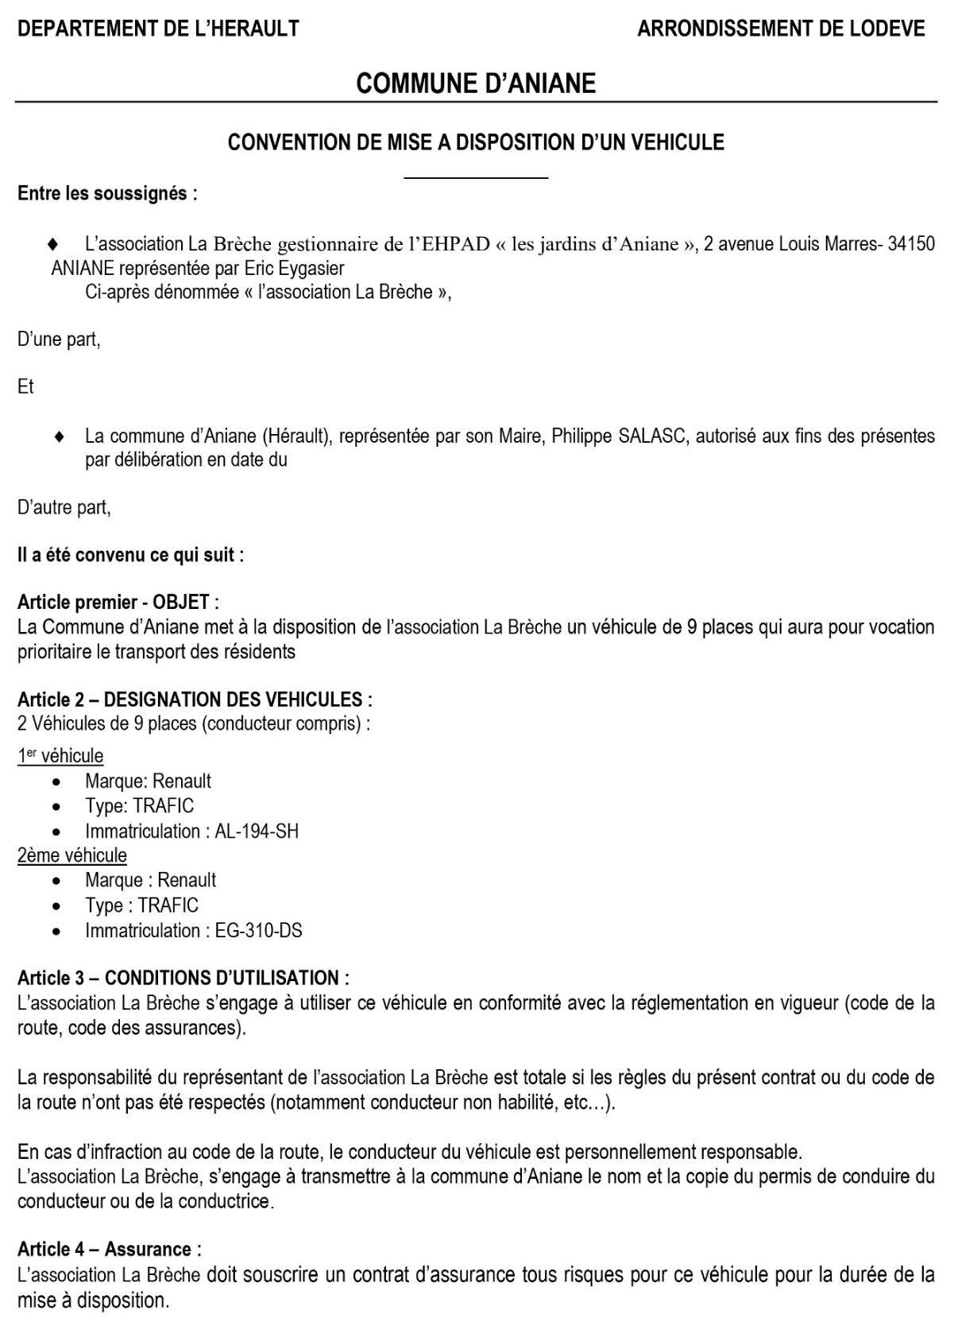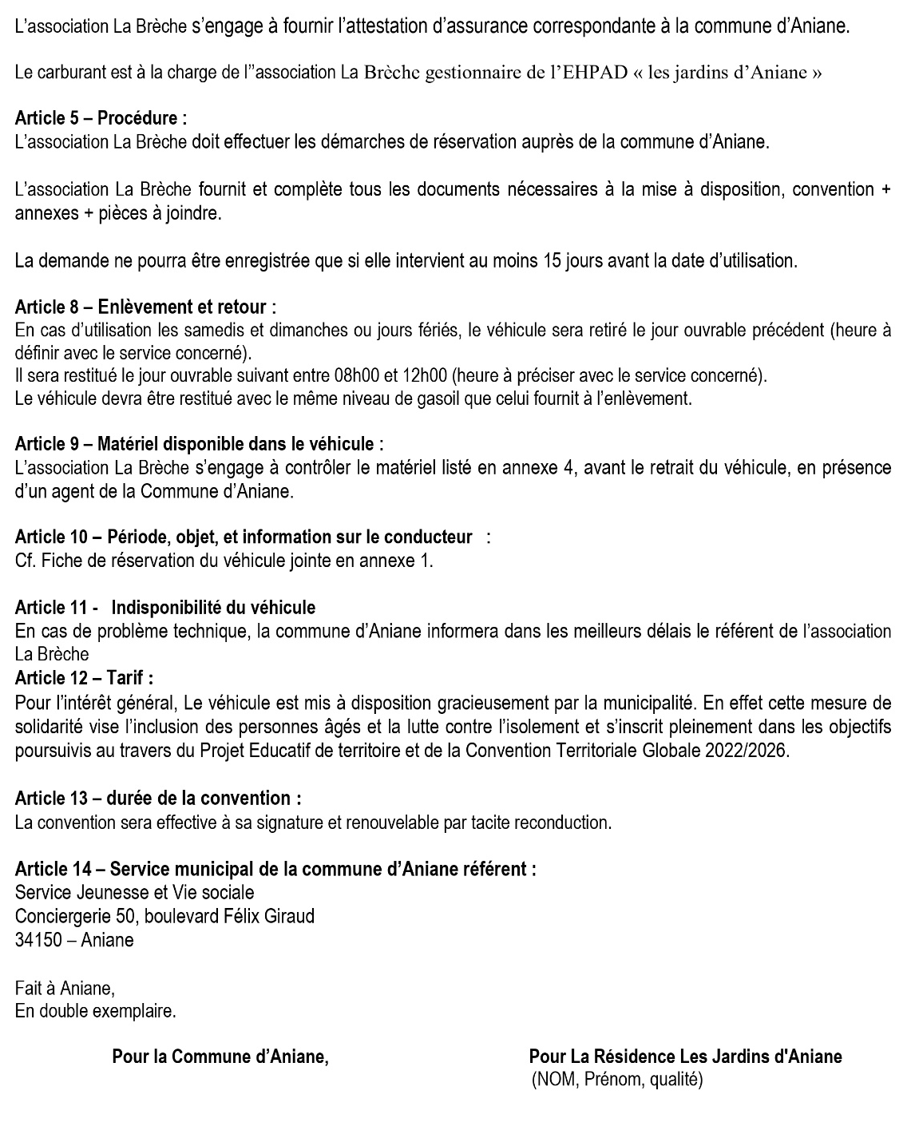

AFFAIRES GÉNÉRALES – PROJET REGIONAL DE SANTE DE L’OCCITANIE 2023-2028. AVIS DU CONSEIL MUNICIPAL.
N° de DCM | 23/09/09 | Publié le | 18/09/2023 | Dépôt en Préfecture le | 18/09/2023
Le Conseil Municipal,
Vu le Projet Régional de Santé Occitanie 2023-2028,
Après en avoir délibéré,
A l’unanimité,
- Émet un avis favorable sur le Projet de Santé Occitanie 2023-2028

AFFAIRES FONCIÈRES – ACQUISITION DE LA PROPRIÉTÉ JOLIGARD – PARCELLES CADASTRÉES SECTION AH NUMÉROS 373 ET 374, SECTION AL NUMÉRO 219, SECTION AN 617, 618, 619 ET 620.
N° de DCM | 23/09/10 | Publié le | 18/09/2023 | Dépôt en Préfecture le | 18/09/2023
Monsieur le Maire expose à l’Assemblée que Madame Anne-Marie JOLIGARD nous a fait part de son intention de vendre sa propriété sur Aniane, constituée des parcelles suivantes :
  - Lot n°1 aux Mattes :
    - Parcelle cadastrée section AH numéro 373 d’une surface cadastrale de 1.090 m² ;
    - Parcelle cadastrée section AH numéro 374 d’une surface cadastrale de 1.350 m² ;
Surface totale du lot : 2.440 m².
- Lot n°2 à Bernagues :
    - Parcelle cadastrée section AL numéro 219 d’une surface cadastrale de 3.060 m² ;

  - Lot n°3 au Puech Counié de Bernagues :
    - Parcelle cadastrée section AN numéro 617 d’une surface cadastrale de 110 m² ;
    - Parcelle cadastrée section AN numéro 618 d’une surface cadastrale de 340 m² ;
    - Parcelle cadastrée section AN numéro 619 d’une surface cadastrale de 220 m² ;
    - Parcelle cadastrée section AN numéro 620 d’une surface cadastrale de 840 m² ;
Surface totale du lot : 1.510 m²
La surface cumulée des 3 lots est de 7.010 m²
- Ces terrains sont situés :
    - Lot n°1 : au bas du flanc ouest du massif forestier des mattes, à proximité du lotissement résidentiel Saint-Rome.
    - Lot n°2 : vallée de Bernagues, au bas du flanc est du massif du bois de Ramon, au sud du village (1 km environ) ceinturée par des garrigues (Puech Counié, Puech du Tarral) et de la forêt méditerranéenne (Cazelle de la Lauze, Mas de Ramon, Mattes Claires et Pins de Jaoul).
    - Lot n°3 : vallée de Bernagues, au bas du flanc nord du Puech Counié de Bernagues, au sud du village (1 km environ), ceinturée par des garrigues (Puech Counié, Puech du Tarral) et de la forêt méditerranéenne (Cazelle de la Lauze, Mas de Ramon, Mattes Claires et Pins de Jaoul).
Monsieur le Conseiller Municipal délégué expose ensuite à l’Assemblée que l’acquisition de ces parcelles présente un intérêt pour la Commune et ce pour les motifs suivants :
- Lot n°1 : Constitution d’une réserve foncière, protection de l’espace naturel en forêt du massif forestier des Mattes et d’un secteur particulièrement sensible puisqu’attenant à une zone résidentielle (lotissement Saint-Rome) et à proximité immédiate du futur captage d’eau potable des Mattes.
Parcelles communales attenantes.
- Lots n°2 et 3 : Constitution d’une réserve foncière, protection de l’espace naturel de « garrigues » de Bernagues, dont il convient de garantir la protection et la préservation.
Parcelles communales attenantes.
Sur proposition de Monsieur le Conseiller Municipal délégué,
Le Conseil Municipal, à l’unanimité,
- DÉCIDE de réaliser l’acquisition des parcelles cadastrées section AH numéros 373 et 374, section AL numéro 219 et section AN numéros 617, 618, 619 et 620 moyennant la somme globale et forfaitaire de 2 000 €, conforme au prix du marché et à l’évaluation des services du 17 août 2023,
- DÉSIGNE Maître Caroline PLA-CHEVALIER, Notaire à Aniane, pour dresser l’acte authentique à intervenir,
- DIT que l’ensemble des frais notamment notariés, seront à la charge de la Commune,
- AUTORISE Monsieur le Maire à signer tous actes nécessaires à la réalisation de cette acquisition.
- DIT que les crédits nécessaires au financement de cette acquisition sont inscrits au budget communal pour 2023, chapitre 21.

AFFAIRES FONCIÈRES : ACQUISITION DE LA PROPRIÉTÉ BÂTIE 10, AVENUE LOUIS MARRES – PARCELLES CADASTRÉES SECTION BD NUMÉROS 151 ET 152
N° de DCM | 23/09/11 | Publié le | 18/09/2023 | Dépôt en Préfecture le | 18/09/2023
Monsieur le Maire expose à l’Assemblée :
Notre Commune a été informée de la mise en vente de l’habitation et de son terrain d’agrément, situés 10, avenue Lieutenant Louis Marres à Aniane.
Ce bien est composé :
- D’une maison d’habitation d’une surface habitable de 120 m² environ,
- D’une remise de 60 m²,
- D’un terrain attenant en nature de jardin arboré d’une surface de 1 650 m².
Il est porté au cadastre sous les références suivantes :
- Parcelle cadastrée section BD numéro 151, d’une surface cadastrale de 1 440 m²,
- Parcelle cadastrée section BD numéro 152, d’une surface cadastrale de 390 m²,
Ce patrimoine jouxte l’École Maternelle et permettrait de satisfaire nos futurs besoins en matière de création de classe supplémentaires, agrandissement de la cour de récréation, extension du réfectoire du restaurant scolaire maternel.
Sur proposition de Monsieur le Maire,
Le Conseil Municipal, après en avoir délibéré,
À l’unanimité,
SE PRONONCE favorablement sur l’opportunité de cette acquisition,
AUTORISE Monsieur le Maire à poursuivre les négociations avec le(s) propriétaire(s) en vue de l’acquisition de ce patrimoine.

FINANCES : FOURNITURE DES REPAS AU CENTRE DE LOISIRS – NOUVEAUX TARIFS
N° de DCM | 23/09/12 | Publié le | 18/09/2023 | Dépôt en Préfecture le | 18/09/2023
Madame la Conseillère municipale déléguée à la vie scolaire rappelle à l’assemblée que la grille de tarification des repas au centre de loisirs a été modifiée par délibération du 12 juillet 2022 comme suit :
LES MERCREDIS & A.L.S.H – VACANCES SCOLAIRES
Quotient Familial (QF) | QF ≤ 900 € | 900 € < QF ≤ 1200€ | 1200 € > QF
Prix du repas | 3.35 € | 3.35 € | 3.35 €
Par courrier reçu le 4 juillet 2023, la société API Restauration, titulaire du marché de fourniture des repas aux écoles et au centre de loisirs, a informé la commune d’une augmentation des tarifs à partir du 1er septembre 2023. La révision des prix proposée est de + 4,74 % et est conforme aux documents contractuels du marché notamment au Cahier des Clauses Administratives Particulières.
CONSIDÉRANT qu’il y a lieu d’augmenter les prix des repas servis, dans le respect de la réglementation en vigueur en vertu du décret n°2006-753 du 29 juin 2006 stipulant que ces prix sont fixés par la collectivité territoriale qui en a la charge ;
Il est proposé :
DE FIXER le tarif des repas au centre de loisirs à compter du 1er octobre 2023 comme suit :
LES MERCREDIS & A.L.S.H – VACANCES SCOLAIRES
Quotient Familial (QF) | QF ≤ 900 € | 900 € < QF ≤ 1200€ | 1200 € > QF
Prix du repas | 3.51 € | 3.51 € | 3.51 €
DE MODIFIER le règlement intérieur du centre de loisirs en conséquence ;
Le Conseil municipal, après en avoir délibéré,
À l’unanimité,
FIXE le tarif des repas au centre de loisirs à compter du 1er octobre 2023 comme suit :
LES MERCREDIS & A.L.S.H – VACANCES SCOLAIRES
Quotient Familial (QF) | QF ≤ 900 € | 900 € < QF ≤ 1200€ | 1200 € > QF
Prix du repas | 3.51 € | 3.51 € | 3.51 €
ADOPTE le règlement intérieur mis à jour,
AUTORISE Monsieur le Maire à procéder à la mise en œuvre de cette nouvelle tarification.

FINANCES : FOURNITURE DES REPAS AUX RESTAURANTS SCOLAIRES – NOUVEAUX TARIFS
N° de DCM | 23/09/13 | Publié le | 18/09/2023 | Dépôt en Préfecture le | 18/09/2023
Madame la Conseillère municipale déléguée à la vie scolaire expose :
Par courrier reçu le 04 juillet 2023, la société API Restauration, titulaire du marché de fourniture des repas aux écoles et au centre de loisirs, a informé la commune d’une augmentation des tarifs à partir du 1er septembre 2023. La révision des prix proposée est de + 4,74 % et est conforme aux documents contractuels du marché notamment au Cahier des Clauses Administratives Particulières.
VU la délibération n°22/07/19 en date du 12 juillet 2022 fixant la grille tarifaire pour les repas aux restaurants scolaires (hors ALP) comme suit :
Prestation | Tarif en € T.T.C
Barème familial inférieur ou égal à 900€ | 0.99
Barème familial inférieur ou égal à 900€ et 1200€ | 2.85
Barème familial supérieur 1200€ | 3.35
Majoration de non réservation applicable à l’ensemble des tarifs | 50%
Repas adulte | 4.20
CONSIDÉRANT qu’il y a lieu d’augmenter les prix des repas servis, dans le respect de la réglementation en vigueur en vertu du décret n°2006-753 du 29 juin 2006 stipulant que ces prix sont fixés par la collectivité territoriale qui en a la charge ;
Il est proposé :
DE FIXER le prix du repas aux restaurants scolaires (hors ALP) selon la grille tarifaire suivante à compter du 1er octobre 2023 :

Prestation | Nouveaux prix en € T.T.C
Barème familial inférieur ou égal à 900€ | 0.99
Barème familial inférieur ou égal à 900€ et 1200€ | 2.98
Barème familial supérieur 1200€ | 3.51
Majoration de non réservation applicable à l’ensemble des tarifs | 50%
Repas adulte | 4.20
DE MODIFIER le règlement intérieur des restaurants scolaires maternel et élémentaire en conséquence ;
Le Conseil Municipal, après en avoir délibéré,
À l’unanimité,
FIXE le prix du repas aux restaurants scolaires (hors ALP) selon la grille tarifaire suivante à compter du 1er octobre 2023 :
Prestation | Nouveaux prix en € T.T.C
Barème familial inférieur ou égal à 900€ | 0.99
Barème familial inférieur ou égal à 900€ et 1200€ | 2.98
Barème familial supérieur 1200€ | 3.51
Majoration de non réservation applicable à l’ensemble des tarifs | 50%
Repas adulte | 4.20
ADOPTE le règlement intérieur mis à jour ;

AUTORISE Monsieur le maire à procéder à la mise en œuvre de cette nouvelle tarification.

PERSONNEL : DÉSIGNATION DES COORDONNATEURS DE L’ENQUÊTE DE RECENSEMENT DE LA POPULATION ET FIXATION DES RÉMUNÉRATIONS
N° de DCM | 23/09/14 | Publié le | 18/09/2023 | Dépôt en Préfecture le | 18/09/2023
Vu le règlement (UE) 2016/679 du Parlement européen et du Conseil du
27 avril 2016 relatif à la protection des personnes physiques à l’égard du traitement des données à caractère personnel et à la libre circulation de ces données (règlement général sur la protection des données),
Vu le code général des collectivités locales,
Vu la loi n° 84-53 du 26 janvier 1984 modifiée portant dispositions statutaires relatives à la fonction publique territoriale,
Vu le décret n° 88-145 du 15 février 1988 relatif aux agents non titulaires de la fonction publique territoriale,
Vu la loi n° 51-711 du 7 juin 1951 modifiée sur l’obligation, la coordination et le secret en matière de statistiques,
Vu la loi n° 78-17 du 6 janvier 1978 modifiée sur l’informatique, les fichiers et les libertés,
Vu la loi n° 2002-276 du 27 février 2002 relative à la démocratie de proximité (notamment son titre V, articles 156 à 158),
Vu le décret en Conseil d’État n° 2003-485 du 5 juin 2003 modifié définissant les modalités d’application du titre V de la loi n° 2002-276,
Vu le décret n° 2003-561 du 23 juin 2003 modifié portant répartition des communes pour les besoins du recensement de la population,
Vu l’arrêté du 5 août 2003 portant application des articles 23 et 24 du décret n° 2003-485,
Considérant la nécessité de désigner un coordonnateur communal d’enquête afin de réaliser les opérations du recensement de la population 2024 ;
Le Conseil Municipal, après en avoir délibéré,
À l’unanimité,
AUTORISE Monsieur le Maire à nommer par arrêté un coordonnateur communal qui sera un agent de la Commune et bénéficiera d’une augmentation de son régime indemnitaire ;
AUTORISE Monsieur le Maire à nommer par arrêté un coordonnateur communal adjoint qui sera également un agent de la Commune et bénéficiera d’une augmentation de son régime indemnitaire ;
DIT que les crédits nécessaires à la dépense seront inscrits au budget primitif 2024 de la commune, chapitre 012.

PERSONNEL : TABLEAU DES EFFECTIFS PERMANENTS – MODIFICATION
N° de DCM | 23/09/15 | Publié le | 18/09/2023 | Dépôt en Préfecture le | 18/09/2023
Monsieur l’adjoint délégué aux ressources humaines rappelle à l’assemblée délibérante :
Aux termes de la loi n° 84-53 portant dispositions statutaires relatives à la fonction publique territoriale modifiée et notamment ses articles 34 et 97, les emplois de chaque collectivité sont créés par l'organe délibérant de la collectivité. Ainsi, il appartient à l'assemblée délibérante de déterminer l'effectif des emplois à temps complet et temps non complet nécessaire au fonctionnement des services. De même, la modification du tableau des effectifs afin de permettre les avancements de grade relève de la compétence de l'assemblée délibérante.
Enfin,
- les suppressions d'emplois,
- les modifications excédant 10 % du nombre d'heures de service hebdomadaire et/ou ayant pour effet de faire perdre le bénéfice de l'affiliation à la CNRACL,
sont soumises à l'avis préalable du Comité Technique.
VU la délibération N°23/07/15 en date du 11 juillet 2023 relative au tableau des effectifs permanents ;
VU la liste d’aptitude n°2023-261 du concours externe d’adjoint d’animation principal 2e classe ;
Considérant la nécessité de doter la commune d’Aniane d’un emploi de direction qui aura pour mission de diriger, sous l’autorité du Maire, l’ensemble des services et d’en coordonner l’organisation, il convient de créer un emploi fonctionnel de Directeur/trice Général/e des Services (DGS),
Monsieur l’adjoint délégué aux ressources humaines propose à l’assemblée :
- La création d’un emploi permanent relevant de la catégorie hiérarchique C et relevant du cadre d’emploi des adjoints d’animation : adjoint d’animation principal 2e classe à temps complet ;
- La création d’un emploi fonctionnel de Directeur/trice Général/e des Services (DGS), assimilé, compte tenu de la population de la Commune d’Aniane, à un emploi de Directeur Général des Services d’une commune de 2000 à 10000 habitants, à temps complet ;
Cet emploi pourra être pourvu par un fonctionnaire titulaire relevant : du cadre d’emplois des attachés ;
L’agent détaché ou recruté par la voie de détachement sur l’emploi de directeur général des services percevra la rémunération prévue par le statut de la fonction publique territoriale de la grille indiciaire de l’emploi fonctionnel créé, sauf si son indice de grade est supérieur à l’indice brut terminal de l’emploi occupé ;
Il pourra bénéficier de la prime de responsabilité des emplois de direction prévue par le décret 88-631 du 6 mai 1988, au taux défini par le Maire et dans la limite du taux maximal de
15 % ;
Il bénéficiera également de la NBI et du RIFSEEP.
Monsieur l’adjoint délégué aux ressources humaines propose donc au conseil municipal d’adopter le tableau des effectifs permanents modifié comme suit :

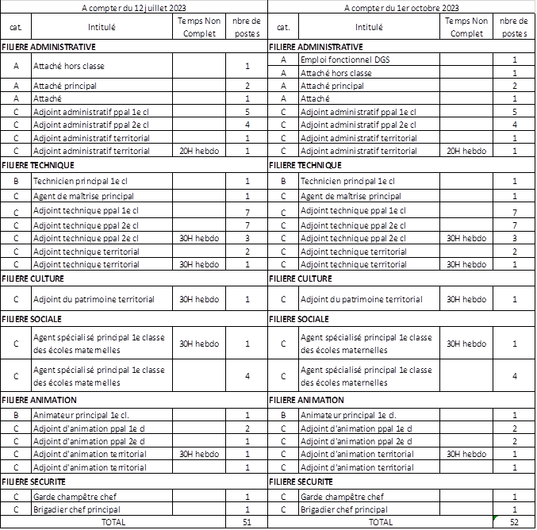

Le Conseil Municipal, après en avoir délibéré,
À l’unanimité,
ADOPTE le tableau des effectifs permanents au 1er octobre 2023 tel que présenté.

La séance est clôturée à 20H.

Le Maire, La secrétaire de séance,

Philippe SALASC Sylviane DESCHAMPS

